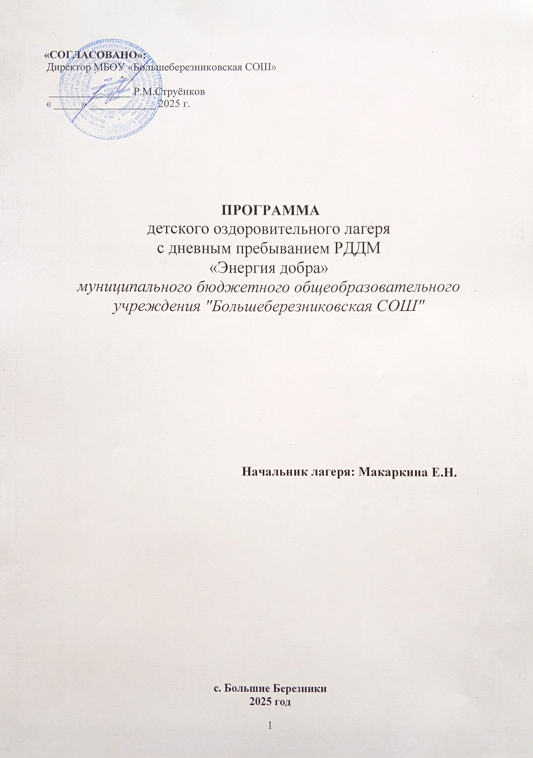
Паспорт программы.

Полное наименование программы: | Летний лагерь российского движения детей и молодёжи «Энергия добра».
Цели программы: | - - формировать у обучающихся необходимую систему патриотических взглядов, правовую культуру и законопослушность;  - -закрепить знания в области безопасности жизнедеятельности населения, применяя практические умения и навыки поведения в экстремальных ситуациях;  - -формировать осознанную мотивацию к учебной деятельности, стремления получить качественное жизненно необходимое образование и воспитание по своим способностям и интересам;  - способствовать воспитанию морально- этических, волевых качеств, стремления к ведению здорового образа жизни.
Задачи программы | - содействие развитию патриотических качеств личности учащегося, его уважения к культурному и историческому прошлому России, родного края;  -воспитание в учениках высокой социальной активности, гражданской ответственности, духовности, нравственных ценностей;  - привлечение детей к художественной, эстетической деятельности для развития их творческих способностей;  - дальнейшее развитие и совершенствование работы по формированию навыков здорового образа жизни и негативного отношения к вредным и пагубным для здоровья привычкам;
Направления деятельности | Гражданско-патриотическая, интеллектуально-познавательная, спортивно-оздоровительная, художественно-творческая, досуговая, профилактическая.
Адресат проектной деятельности | Обучающиеся 6 класса  МБОУ "Большеберезниковская СОШ" (11-12 лет)
Условия участия в программе | - Заявление от родителей (законных представителей)
Краткое содержание программы: | - Летний лагерь организуется с целью поддержки волонтёрского движения. Участие школьников в профильном лагере - хороший способ закрепить формирования осознанного, уважительного и доброжелательного отношения к другому человеку, его мнению, мировоззрению, культуре; готовности и способности вести диалог с другими людьми и достигать в нем взаимопонимания;  - в содержание программы заложена работа по таким направлениям деятельности, как:  гражданско-патриотическая, интеллектуально-познавательная, спортивно-оздоровительная, художественно-творческая, досуговая и профилактическая.
Ожидаемый конечный результат | - - Формирование позитивной мотивации на предстоящий учебный год через активный отдых и оздоровление в период лагерной смены.  - - Самореализация и саморазвитие детей в процессе участия в жизни лагеря, формирование личностных качеств, коммуникативных навыков.  - - Повышение имиджа образовательного учреждения.
Количество участников программы | 30 обучающихся 6 класса
Сроки реализации программы  Количество смен | 1.06.2024 -12.06.2024  1 смена
Тип лагеря | Дневного пребывания
Место проведения лагеря | МБОУ "Большеберезниковская СОШ"

Содержание программы:
Пояснительная записка………………………………………………………………..5
Цель и задачи программы…………………………………………………………….6
Принципы, используемые при планировании и проведении лагерной смены……6
Направления и виды деятельности……………………………………………….7 - 8
Механизм реализации программы………………………………………………….9
Условия реализации программы……………………………………………………10
Кадровое обеспечение программы…………………………………………………11
План мероприятий по реализации программы……………………………… 12 -13
Ожидаемые результаты …………………………………………………………….13
Список используемой литературы…………………………………….…...........….14

Пояснительная записка
Сегодня в сознании педагогической и родительской общественности произошел перелом: все поняли, что только смещение приоритетов в сторону воспитания подрастающего поколения способно преодолеть многие негативные тенденции, осложняющие жизнь общества. Необходима непрерывная работа с детьми и подростками, нуждающимися в педагогическом контроле, особенно в период летних каникул, т.к. в подростковой и молодёжной среде процветает бездуховность, социальная апатия, употребление табака, алкоголя и др.
ЛДП выполняет очень важную миссию по оздоровлению и воспитанию детей, когда многие семьи находятся в сложных экономических и социальных условиях. Кроме этого, лагерь способствует формированию у ребят самоутверждения личности в коллективе, общения, коммуникативных навыков, приобщение к активному отдыху, доброжелательности, воспитание чувства коллективизма, гражданственности, патриотизма.
Летний отдых сегодня – это не только социальная защита, это ещё и поле для творческого развития, обогащения духовного мира и интеллекта ребёнка. Досуг, игры в ЛДП побуждают ребенка к приобретению новых знаний, к серьёзным размышлениям, имеют познавательный характер.
Летний лагерь является, с одной стороны, формой организации свободного времени детей разного возраста, пола и уровня развития, с другой – пространством для оздоровления, развития художественного, технического, социального творчества. Обязательным является вовлечение в лагерь ребят из многодетных и малообеспеченных семей, активистов.

Цели и задачи программы:
Цель - создать условия для организованного отдыха учащихся в летний период, укрепления физического, психического и эмоционального здоровья детей, развития творческих способностей детей. Предупреждение правонарушений учащихся. Развитие потребности в здоровом образе жизни.

Задачи:
1. Создание системы физического оздоровления детей в условиях временного коллектива;
2. Преодолеть разрыв между физическим и духовным развитием детей средством игры, познавательной деятельности;
3. Формирование у школьников навыков общения и толерантности;
4. Утверждение в сознании школьников нравственной и культурной ценностей;
5. Привитие навыков здорового образа жизни, укрепление здоровья;
6. Приобщение обучающихся к творческим видам деятельности, развитие творческого мышления;
7. Развитие и укрепление связей школы, семьи, учреждений дополнительного образования, культуры и др.

Принципы, используемые при планировании и проведении лагерной смены:

• Безопасность всех проводимых мероприятий;
• Учет особенностей каждой личности;
• Возможность проявления способностей во всех областях досуговой и творческой деятельности всеми участниками лагеря;
• Достаточное количество спортивного инвентаря и материалов для организации всей деятельности лагеря;
• Распределение эмоциональной и физической нагрузки в течение каждого дня;
• Четкое распределение обязанностей и времени между всеми участниками лагеря;
• Моделирование и создание ситуации успеха при общении разных категорий детей и взрослых;
• Ежедневная рефлексия с возможностью для каждого участника лагеря высказать свое мнение о прошедшем дне.

Направления и виды деятельности:
- Физкультурно-оздоровительная деятельность;
- Художественно - творческое направление
- Профилактическая работа.
Физкультурно – оздоровительная работа:
Задачи физкультурно-оздоровительной деятельности:
• Вовлечение детей в различные формы физкультурно-оздоровительной работы;
• Выработка и укрепление гигиенических навыков;
• Расширение знаний об охране здоровья.
Основные формы организации:
• Утренняя гимнастика (зарядка);
• Спортивные игры на спортивной площадке;
• Подвижные игры на свежем воздухе;
• Эстафеты - спортивная игра «Веселые старты»;
Утренняя зарядка проводится ежедневно в течение 10-15 минут: в хорошую погоду – на открытом воздухе, в непогоду – в проветриваемых помещениях. Основная задача этого режимного момента, помимо физического развития и закаливания, создание положительного эмоционального заряда и хорошего физического тонуса на весь день.
Подвижные игры включают все основные физкультурные элементы: ходьбу, бег, прыжки. Они способствуют созданию хорошего, эмоционально окрашенного настроения у детей, развитию у них таких физических качеств, как ловкость, быстрота, выносливость, а коллективные игры – еще и воспитанию дружбы.

Художественно – творческая деятельность:
Творческая деятельность – это особая сфера человеческой активности, в которой личность не преследует никаких других целей, кроме получения удовольствия от проявления духовных и физических сил. Основным назначением творческой деятельности в лагере является развитие креативности детей и подростков.
Формы организации художественно-творческой деятельности:
• Изобразительная деятельность;
• Конкурсные программы;
• Творческие конкурсы;
• Игровые творческие программы;
• Концерты; праздники;
• Творческие игры;
• Выставки (рисунков, поделок и т.д.)
Рисование в лагере дает большие возможности в развитии художественных способностей детей. Рисуя, дети усваивают целый ряд навыков изобразительной деятельности, укрепляют зрительную память, учатся замечать и различать цвета и формы окружающего мира. В своих рисунках они воплощают собственное видение мира, свои фантазии.
Профилактическая работа:
Задачи профилактической деятельности.
- Дать учащимся представление о табакокурении, алкоголизме, наркомании, как о факторах, разрушающих здоровье.
- Формировать у учащихся стойкое неприятие к вредным привычкам.
- Научить правилам поведения, позволяющим преодолеть давление со стороны окружающих, умение сказать « нет» вредным привычкам, осознавая ответственность за свой выбор.

Механизм реализации программы:
I этап Подготовительный (апрель-май)
Этот этап характеризуется тем, что до открытия пришкольного летнего оздоровительного лагеря начинается подготовка к летнему сезону. Деятельностью этого этапа является:
- Проведение совещаний при директоре и по подготовке школы к летнему сезону;
- Издание приказа по школе о проведении летней кампании;
- Разработка программы деятельности пришкольного летнего оздоровительного лагеря с дневным пребыванием детей
- Подготовка методического материала для работников лагеря;
- Отбор кадров для работы в пришкольном летнем оздоровительном лагере;
- Составление необходимой документации для деятельности лагеря (план-сетка, положение, должностные обязанности, инструкции т.д.).

II этап. Организационный (июнь)
Этот период короткий по количеству дней, всего лишь 2-3 дня.
Основной деятельностью этого этапа является:
- Встреча детей, проведение диагностики по выявлению лидерских, организаторских и творческих способностей;
- Начало действия программы «Юный патриот»;
- Знакомство с правилами жизнедеятельности площадки.

III этап. Практический (9 дней)
Основной деятельностью этого этапа является:
- Реализация основной идеи смены;
- Вовлечение детей и подростков в различные виды коллективно- творческих дел;
- Работа творческих мастерских.

IV этап. Аналитический – (последний день смены)
Основной идеей этого этапа является:
- Подведение итогов смены;
- Выработка перспектив деятельности организации;
- Анализ предложений детьми, родителями, педагогами, внесенными по деятельности летнего оздоровительного лагеря в будущем.

Ресурсное обеспечение программы

Школьная библиотека

Игровая площадка

Столовая школы

Игровая
комната

Спортинвентарь

Спорт
площадка

Спортзал

Педколлектив

Ресурсы

Условия реализации программы
Нормативно-правовые условия:

- Закон «Об образовании РФ»;
- Конвенция о правах ребенка, ООН, 1991г.;
- Устав МБОУ «Большеберезниковская СОШ»;
- Всемирная Декларация об обеспечении выживания, защиты и развития детей 30.09.1990г.
- Положение о лагере дневного пребывания;
- Правила внутреннего распорядка лагеря дневного пребывания;
- Правила по технике безопасности, пожарной безопасности;
- Рекомендации по профилактике детского травматизма, предупреждению несчастных случаев с детьми в школьном оздоровительном лагере;
- Инструкции по организации и проведению туристических походов и экскурсий;
- Приказы УО;
- Должностные инструкции работников;
- Санитарные правила о прохождении медицинского осмотра;
- Заявления от родителей;
- Правила регистрации детей при поступлении и выбытии.

Кадровое обеспечение программы:
- начальник лагеря.
- 2 воспитателя.
- технический персонал.
- медицинская сестра
Подбор начальника лагеря, воспитателей, вожатых проводит администрация школы. Начальник лагеря определяет функциональные обязанности персонала, руководит всей работой лагеря и несет ответственность за состояние воспитательной, хозяйственной и финансовой работы, соблюдение распорядка дня, трудового законодательства, обеспечение здоровья и жизни воспитанников, планирует, организует и контролирует все направления деятельности лагеря, отвечает за качество и эффективность. Воспитатели проводят воспитательную работу, организуют активный отдых учащихся, несут ответственность за жизнь и здоровье воспитанников, следят за исполнением программы смены лагеря. Медицинский работник осуществляет периодический контроль за санитарным состоянием лагеря, проведение спортивных мероприятий, мониторинга здоровья. Обязанности обслуживающего персонала определяются начальником лагеря.

Критерии эффективности программы:

Для того чтобы программа заработала, нужно создать такие условия, чтобы каждый участник процесса (взрослые и дети) нашёл своё место, с удовольствием относился к обязанностям и поручениям, с радостью участвовал в предложенных мероприятиях. Для выполнения этих условий разработаны следующие критерии эффективности:
- Постановка реальных целей и планирование результатов программы;
- Заинтересованность педагогов и детей в реализации программы, благоприятный психологический климат;
- Удовлетворённость детей и взрослых предложенными формами работы;
- Творческое сотрудничество взрослых и детей.

План мероприятий по реализации программы

№ дня | Мероприятия
День первый | 1. Линейка – открытие лагерной смены.  2.Коллективно-творческое дело «День защиты детей».  3.Знакомство с режимом дня. Беседа о правилах поведения в лагере.  4. Обустройство и оформление лагеря «Краски лета». 5.Организационное мероприятие - игра «Расскажи о себе»  6.Проведение инструктажа по ТБ и Правилам пожарной безопасности.  7.Знакомство с историей создания, структурой и направлениями РДДМ
День второй | 1. Минутка здоровья. Диагностика здоровья (вес и рост учащихся в начале смены).  2. КТД «День дружбы»  3. Работа над проектом «Энергия добра».  4. Оформление отрядного уголка.  5. Знакомство с направлениями деятельности РДДМ.
День третий | 1. Минутка здоровья. «Солнечный ожог. Первая помощь при ожоге».  2. Соревнование «Сам себе спасатель» (спортивный корт)  3. Выпуск газеты «Спасатель».  4. Викторина «Оказание первой помощи»  5. Знакомство с возможностями РДДМ
День четвертый | 1.Минутка здоровья. «Зеленая аптечка» первая помощь при укусах насекомых.  2. Экологическая акция (уборка территории лагеря)  3. Конкурс плакатов «Сохраним планету чистой»  4. Экологический квест «Природа моего края»  5. Правила командной работы РДДМ
День пятый | 1.Минутка здоровья  2. Познавательная беседа «Пушкин - наше всё»  3. Интеллектуальная игра «Что?Где?Когда?» по сказкам А.С.Пушкина  4. Конкурс рисунков по сказкам А.С.Пушкина  5. Правила командной работы РДДМ
День шестой | 1. Минутка здоровья  2. Беседа и презентация «Зачем нужны музеи?»  3. Экскурсия в школьный музей  4. Просмотр кинофильма  5. Выбор проекта РДДМ
День седьмой | 1. Минута безопасности (поведение на спортплощадке)  2. Квест «В поисках сокровищ» (спортивная площадка)  3. Спортивная викторина «Пять колец».  4. Экскурсия в лагерь МЧС  5. Работа над выбранным проектом РДДМ
День восьмой | 1. Минутка здоровья. «Мы - за правильное питание!»  2. Акция «Мы за здоровый образ жизни!»  3. КТД «Здоровым будешь — все добудешь»  4. Спортивная эстафета «Будем здоровы!»  (спортивный корт)  5. Работа над выбранным проектом РДДМ
День девятый | 1. Минутка здоровья  2.Беседа «Моя семья в истории моей страны»  3. Работа над проектом «Моя родословная»  4.«Храним историю вместе» (выставка фотографии из семейного архива, в том числе и военнослужащих ).  5. Работа над выбранным проектом РДДМ
День десятый | 1. Торжественная линейка, посвященная Дню России  2. День России «Русь, Россия, Родина моя» - беседа-презентация  3. Акция «Окна России»  4. Акция «Мы вместе»  5. Викторина «Знаешь ли ты историю России?»  6. Работа над выбранным проектом РДДМ, регистрация желающих воспитанников на сайте РДДМ
День одиннадцатый | 1. Минута безопасности «Дорожная азбука».  2. Квест-игра « Волшебное колесо» (по правилам ДД)  3. «Веселые старты» (спортивный корт)  4. Защита подготовленных проектов РДДМ, регистрация желающих воспитанников на сайте РДДМ
День двенадцатый | 1. Беседа «Чему мы научились».  2. Закрытие лагеря. КТД «Вместе мы - сила!»  3. Фото-сессия «Как нам вместе хорошо!»  4. Защита подготовленных проектов РДДМ, регистрация желающих воспитанников на сайте РДДМ

Ожидаемые результаты:

- Общее оздоровление воспитанников, укрепление их здоровья;
- Укрепление физических и психологических сил детей и подростков, развитие лидерских и организаторских качеств, приобретение новых знаний, развитие творческих способностей, детской самостоятельности и самодеятельности;
- Получение участниками смены умений и навыков индивидуальной и коллективной творческой и трудовой деятельности, социальной активности;
- Развитие коммуникативных способностей и толерантности;
- Повышение творческой активности детей путем вовлечения их в социально-значимую деятельность;
- Расширение кругозора детей;
- Повышение общей культуры учащихся, привитие им социально-нравственных норм;
- Личностный рост участников смены.

Список используемой литературы:

1. Григоренко Ю.Н., Кострецова У.Ю., Кипарис-2: Учебное пособие по организации детского досуга в детских оздоровительных лагерях и школе. – М.: Педагогическое общество России, 2002;
2. Гузенко А.П. Как сделать отдых детей незабываемым праздником. Волгоград: Учитель, 2007;
3. «Упражнения и подвижные игры на свежем воздухе», Санкт-Петербург: «Детство-пресс» 2005;
4. Нещерет Л.Г. Хочу быть лидером! Выпуск 4.-Н. Новгород: изд-во ООО «Педагогические технологии», 2006;
5. А.Н. Никульников. «Школьная площадка», Новосибирск, 2006;
6. Организация досуговых, творческих и игровых мероприятий в летнем лагере. С.И.Лобачева.Москва: ВАКО, 2007 г.
7. Учебник для вожатого. М.П.Кулаченко – Ростов на Дону: Феникс, 2008.

